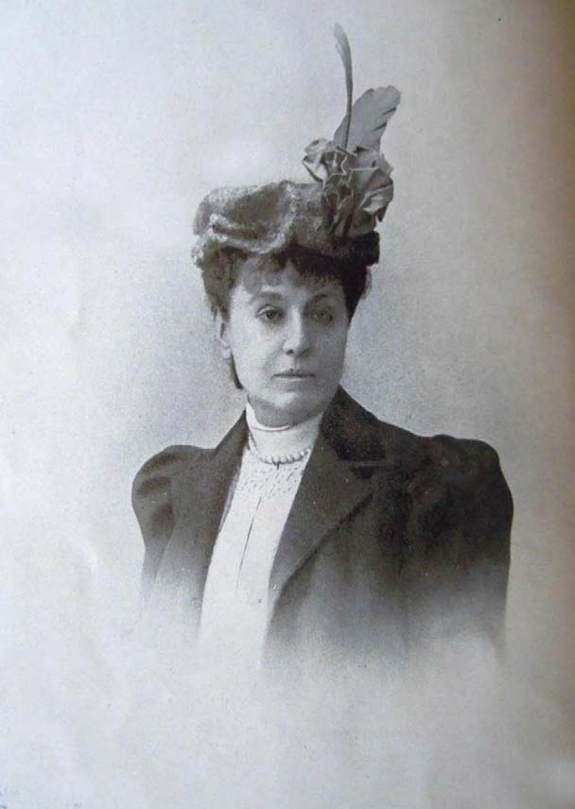JOURNÉE D’ÉTUDE

LA MARQUISE ARCONATI-VISCONTI
Institutions savantes et réseaux européens

26 février 2020
Bibliothèque Interuniversitaire de la Sorbonne
Centre Sorbonne - 17, rue de la Sorbonne - 75005 Paris
Salle de formation

Journée d’étude organisée par le Centre d’histoire du XIXe siècle et la Bis. L’inscription se fera à l’adresse suivante : crhxixe@univ-paris1.fr

10h00 : Accueil et introduction par Laurence Bobis, directrice de la Bis.

10h30 : Martine Poulain (INHA), La marquise Arconati-Visconti, une Européenne déchirée.

11h00 : Lucile Natali (Sorbonne Université, Centre d’histoire du XIXe siècle), Le mécénat de la marquise pour l’enseignement supérieur et la recherche.

11h30 : Patrick Henriet (EPHE, Savoirs et Pratiques du Moyen Age au XIXe siècle), La marquise et les enseignants de l’EPHE: un premier état des lieux. L’exemple de la correspondance avec Loisy.

12h00 : Amélia Laurenceau (BIS) & Armane Magnier (BIS), La correspondance de la marquise Arconati-Visconti s’expose.

12h30 : Discussion

12h45 : Déjeuner libre

14h00 : Thérèse Charmasson (CTHS), Chartistes et normaliens : un cercle érudit dans l’entourage de la marquise Arconati Visconti.

14h30 : Jan Nelis (Foundation of Contemporary Memory/CIERL-Université Libre de Bruxelles), Science, politique et religion dans la correspondance Arconati Visconti-Cumont.

15h00 : Jacques-Olivier Boudon (Sorbonne Université, Centre d’histoire du XIXe siècle), Le réseau italien de la marquise Arconati-Visconti : l’exemple de Leone Pelloux.

15h30 : Discussion et Pause

16h00 : Arnaud-Dominique Houte (Sorbonne Université, Centre d’histoire du XIXe siècle), Eugène Beyens, la marquise Arconati-Visconti et la Belgique en guerre.

16h30 : Isabelle Dasque (Sorbonne Université, Centre d’histoire du XIXe siècle), La marquise Arco- nati Visconti et Auguste Gérard.

17h00 : Discussion et conclusions

